第一章：

1什么是软件危机？

软件危机是指落后的软件生产方式无法满足迅速增长的计算机软件需求，从而导致软件开发与维护过程中出现一系列严重问题的现象。

2.软件危机包含哪两方面的问题？

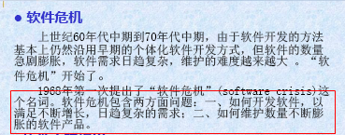

3.软件是什么？

软件=程序+数据+文档

4.软件和硬件的区别？

软件不可磨损，硬件可以磨损。

5.软件工程最关注的的是什么？

6.质量的观点包括哪些？（期中已考）

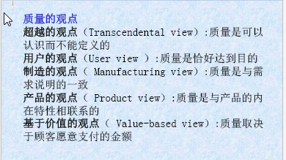

7.软件开发的方法？

系统的方法

工程的方法

8.软件工程的规范?（8个概念）

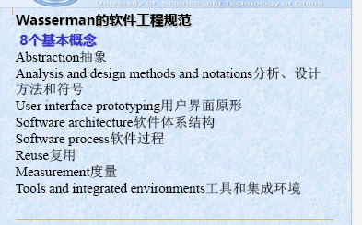

9.工程化的两个重点？

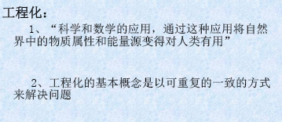

第二章：

1.软件过程是什么？

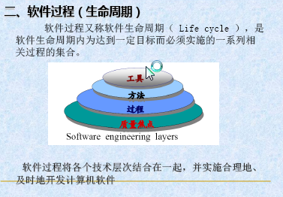

2.传统软件开发生命周期？

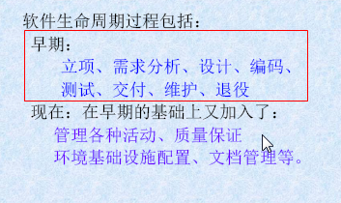

3.软件通用过程框架？

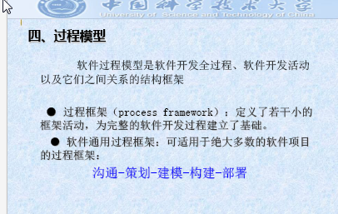

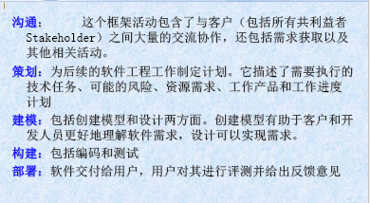

4.瀑布模型

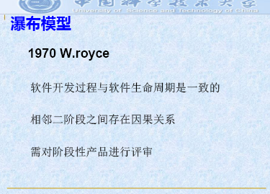

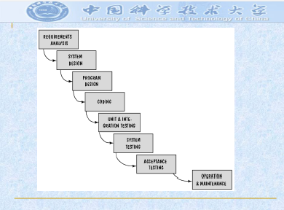

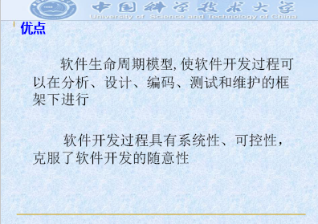

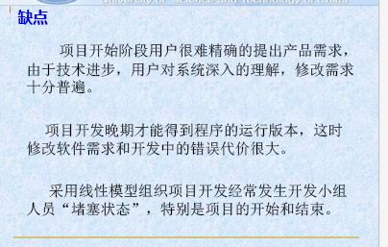

5.RAD模型

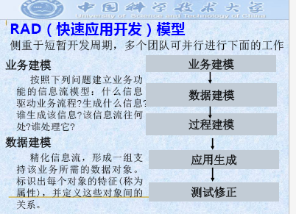

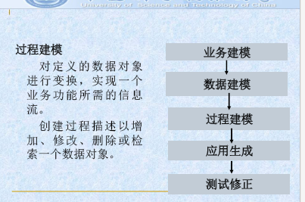

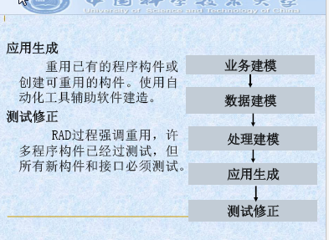

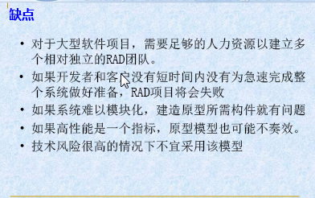

6.增量模型中增量是什么？

增量是小而可用的软件

7.RUP是什么？

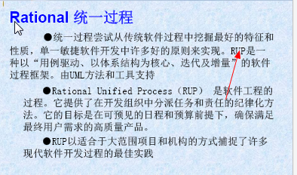

8.RUP包括哪几个阶段？

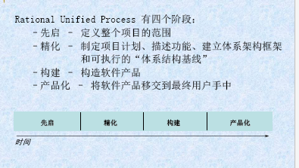

第三章：

1.敏捷开发的核心观点是什么？

人最重要

2.对于敏捷开发什么是最重要的？

可交付给客户的产品以及帮助客户实现最大的价值

3.敏捷联盟宣言是什么？（给实例对应哪一条）

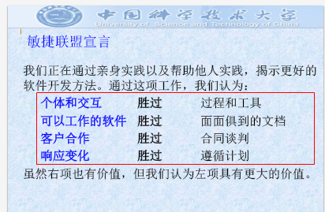

4.xp模式中迭代又叫什么？

计划游戏，为了让开发人员进行愉悦的开发，像玩游戏一样

5.xp模式中2周一次反应了什么？

响应变化，响应变化大于遵循计划

第四章：

1.管理的五要素

计划、组织、指挥、协调、控制

2.规模估算从什么开始？

软件分解（wbs最好不超过7层）

3.规模估算方法

LOC（Length of code）估算

FP功能点（站在用户的角度）

4.功能点是什么？FP估算的优缺点？

能够单独完成的某个具体业务流程

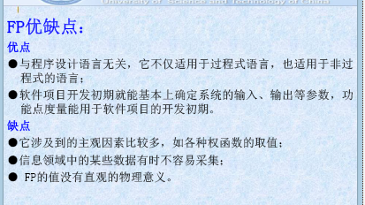

5.ILF、EIF、EI、Eo、EQ？

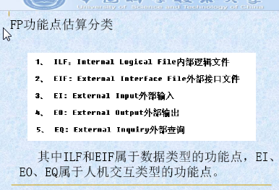

6.软件开发进度的里程碑是什么？

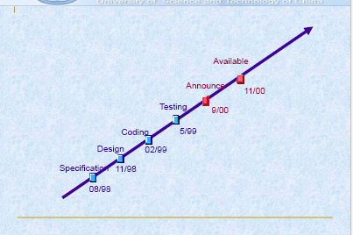

需求规格说明，设计，编码，测试，发布，维护

7.风险是什么？

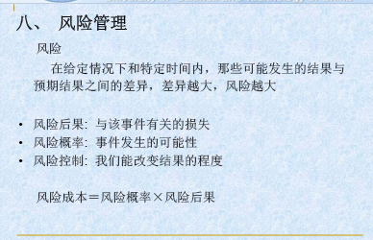

8.风险管理的四个活动？

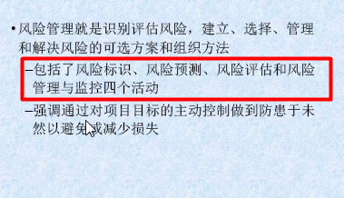

9.什么是QC？

质量管理

10.什么是QA？

质量分析

11.QC和QA有什么区别？

QA保证QC行为与措施符合，同时汇总后报告给管理层

12.软件配置是什么？

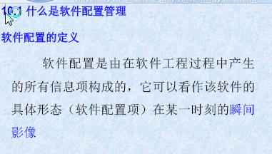

13.软件配置管理是什么？主要是为了解决什么问题？

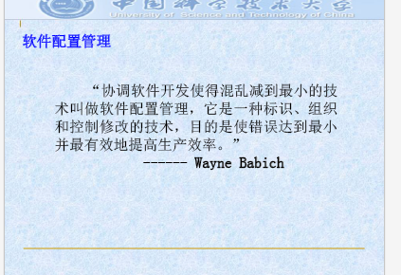

减少混乱

第五章：

1.需求工程的重点？

挖掘用户的真实需求，保证这些需求能真实的无歧义的表现出来

2.获取需求的四个阶段？

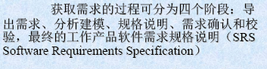

3.导出需求做哪些工作？工作产品是什么？

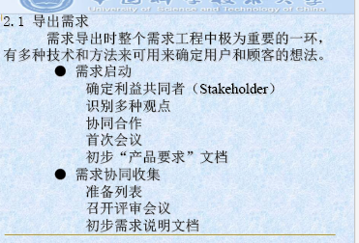

需求说明文档

4.需求启动做什么工作？

5.导出需求的手段方法？

6.mini specification 作用？

7.为何要进行分析建模？

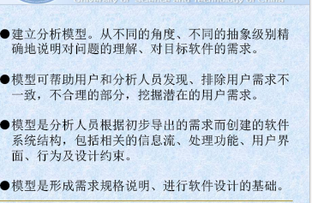

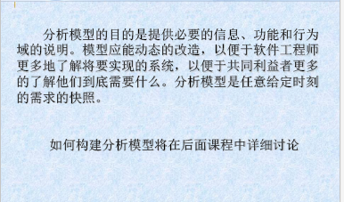

8.SRS内容？

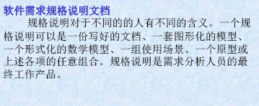

9.需求确认和需求校验的区别？

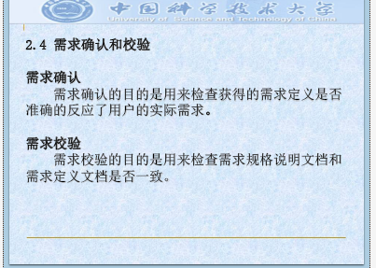

第六章：

1.结构化分析建模包括那些内容？

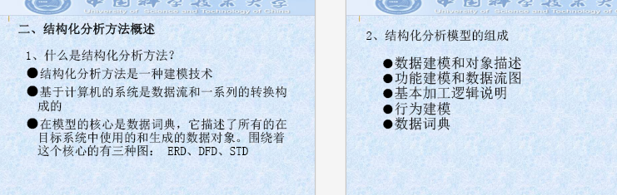

2.如何得到DFD图？

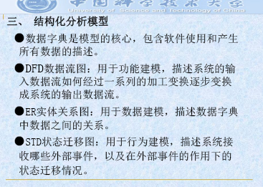

3.DFD顶层是什么？

第七章：

1.什么是抽象？

2.为何要抽象？

3.抽象后能得到什么？

抽象层次树

4.抽象层次树上的两个节点能进行比较？为何？

同一层次上可以比较

5.什么是继承、多态、泛化？

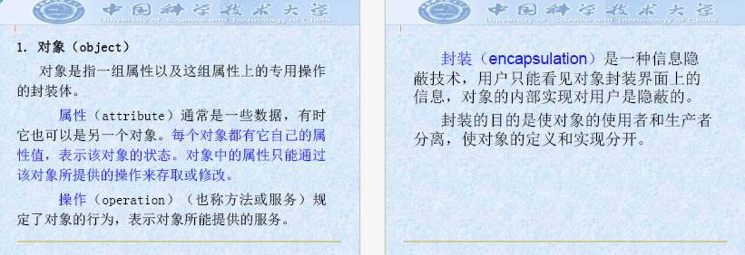

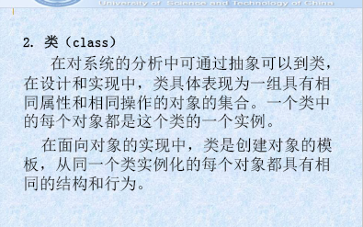

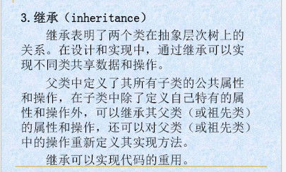

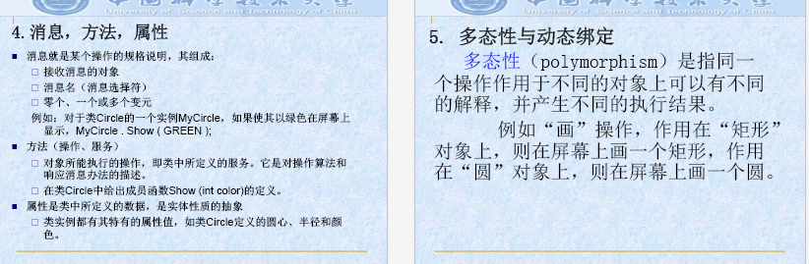

6.面向对象中如何使这些对象进行交互？

通过建立动态模型

第八章：

1.面向对象分析模型应该包括哪些内容？

需求描述 静态模型（对象模型）、动态模型（交互次序）、功能模型（数据交换）

2.静动态模型分别包括哪些内容？

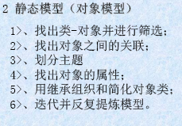

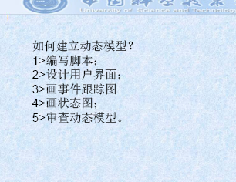

3。UML的五种视图？程序员最关注的哪种视图？

用例视图、逻辑视图、实现视图、进程视图、配置视图

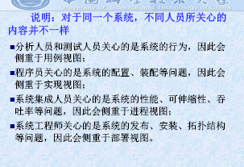

第九章：

1.概念设计的核心？

功能分解

2.什么是概念设计与技术设计？分别做什么工作？

概念设计:告诉顾客系统将要做什么

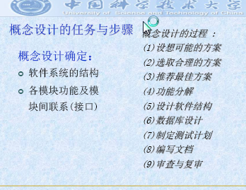

技术设计:告诉程序员系统做什么

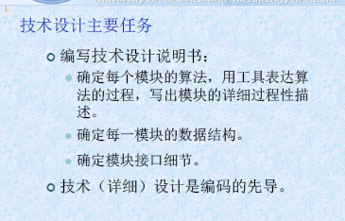

3.有哪几种耦合？

内容耦合、公共耦合、控制耦合、标记耦合、数据耦合、非直接耦合

4.有哪几种内聚？

功能性内聚、顺序内聚、通讯内聚、过程内聚、时间内聚、逻辑内聚、偶然内聚

5设计时可以通过什么途径来降低耦合？

降低接口复杂、选择合理调用方式

6.什么是扇入扇出，深度是什么？

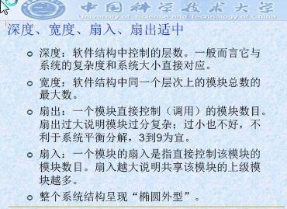

7.什么是作用域，控制域？

